ОЦЕНКА ВНУТРЕННИХ НАПРЯЖЕНИЙ В ТРУБНОЙ СТАЛИ КОНТРОЛИРУЕМОЙ ПРОКАТКИ ГРУППЫ ПРОЧНОСТИ Х70

Горкунов Э.С., Задворкин С.М., Шершнева Л.С.
Екатеринбург, Россия

Введение
В настоящее время для труб большого диаметра магистральных трубопроводов используют стали контролируемой прокатки группы прочности Х70 (по классификации API) и выше. Одна из главных целей контролируемой прокатки – получение в готовом прокате из низкоуглеродистой низколегированной стали мелкозернистой структуры феррита, определяющей прочность и высокое сопротивление вязкому и хрупкому разрушению. Размер зерна феррита горячекатаной стали зависит от химического состава и совокупности технологических факторов, таких как температуры конца прокатки, степени обжатия и скорости охлаждения [1].
Технология изготовления труб большого диаметра основана на упругопластической деформации штрипса (листа) в холодном состоянии и сварки кромок сформованной заготовки. Поэтому для сварных прямошовных и спиральношовных труб характерно наличие внутренних напряжений, являющихся неизбежным следствием операций формовки и сварки [2]. Участки трубопровода с повышенным уровнем внутренних напряжений потенциально опасны с точки зрения обеспечения их эксплуатационной и экологической безопасности. Все это говорит о том, что актуальной является оценка уровня внутренних напряжений.
Предпочтительными являются методы контроля внутренних напряжений, которые основаны на измерении показателей физических свойств металла, чувствительных к их изменению, в том числе методы, основанные на измерении магнитных характеристик металла [3].
Целью настоящей работы является выяснение возможности оценки уровня внутренних напряжений в стали контролируемой прокатки группы прочности Х70 магнитным методом.

Материал и методика исследования
Исследованы образцы, вырезанные из спиральношовной и прямошовной труб диаметром 1420 мм и толщиной стенки 21,6 мм из трубной стали группы прочности Х70, предназначенной для строительства трубопроводов в условиях холодного климата и высоких рабочих давлений (до 9,8 МПа) при коэффициенте прочности 0,72. Стальные листы класса прочности Х70 были произведены методом контролируемой прокатки в Германии на заводе фирмы «Диллингер Хютте».
По химическому составу (таблица 1 и 2) исследуемые стали относят к классу низкоуглеродистых сталей, микролегированных V и Nb с добавками Mo.

Таблица 1 – Химический состав стали Х70 спиральношовной трубы
C | Si | Mn | Cr | Ni | Nb | V | Al | S | P | Мо
0,098 | 0,434 | 1,620 | 0,024 | 0,046 | 0,050 | 0,002 | 0,033 | 0,0008 | 0,11 | 0,009

Таблица 2 – Химический состав стали Х70 прямошовной трубы
C | Si | Mn | Cr | Ni | Nb | V | Al | S | P | Мо | Сu | Ti
0,060 | 0,180 | 1,620 | 0,040 | 0,020 | 0,050 | 0,068 | 0,040 | 0,003 | 0,015 | 0,24 | 0,029 | 0,022

Образцы прямоугольного сечения 55 мм и длиной 100 мм были вырезаны из труб поперек оси трубы. У прямошовной трубы направление прокатки совпадает с осью трубы, у спиральношовной же находится приблизительно под углом 40° к оси трубы. Поверхность образцов была отшлифована до шероховатости поверхности R_{а}0,32. Для того, чтобы избежать влияния механической обработки на внутренние напряжения, стравливался поверхностный слой толщиной примерно 20 мкм путем электрополировки. Электролит представлял собой раствор хромового ангидрида в ортофосфорной кислоте.
Варьирование уровня внутренних напряжений в образцах производили с помощью двухчасового отпуска при температурах 200 °С, 300 °С, 400 °С, 500 °С, 600 °С и 700 °С. Верхняя температура отпуска была выбрана такой в связи с тем, что при более высокой температуре происходит сильное окисление, образование на поверхности образца раковин и активация процессов рекристаллизации, в том числе рост размера зерна. Образцы после отпуска охлаждались с печью и затем вновь подвергались электрополировке для удаления окисленного слоя. Исследовали также образцы и в исходном состоянии, без отпуска.
Для образца прямошовной трубы при температуре отпуска 700 °С рентгенограмма получилась низкого качества, каждый рефлекс на ней состоял из нескольких отдельных пиков, что характерно для крупнозернистого материала. Поэтому соответствующие результаты не приводятся.
Рентгеноструктурный анализ производился на дифрактометре SHIMADZU XRD 7000 с использованием $К_{α}$ излучения хромового анода. Анализ напряжений осуществлялся по линии (211) $α$-фазы (двойной угол дифракции 2θ ≈ 156°). Толщина анализируемого слоя, дающая 90 % интенсивности дифрагированного пучка, составляет 16 мкм.
Величину макронапряжений определяли методом ${\text{sin}}^{2}ψ$ по формуле [4]:
$σ_{ϕ}=\frac{E⋅\text{ctg}θ_{0}(2θ_{0}−2θ_{ψ})}{2(1+μ)⋅{\text{sin}}^{2}ψ}$,
где 2θ₀ - наблюдаемая величина брэгговского угла при ψ = 0, рад;
2θ_{ψ} - брегговский угол при наклонной съемке под углом ψ, рад;
μ- коэффициент Пуассона;
Е - модуль упругости (модуль Юнга).
Угол ψ принимался равным 0°, 15°, 30°, 45°. Образцы на рентгеновском дифрактометре устанавливали таким образом, чтобы определять макронапряжения вдоль длинной оси образца.
Микроискажения кристаллической решетки рассчитывали методом моментов, используя формулу [4]:
$W=k⋅λ⋅Δ2θ/(2⋅π^{2}⋅D^{W}⋅\text{cos}θ_{0})+4⋅\overset{\text{__}}{ε^{2}}{\text{tg}}^{2}θ_{0}$.
Здесь W – момент второго порядка;
k - константа, зависящая от формы блоков и индексов кристаллографической плоскости;
λ - длина волны, λ =2,28962∙10⁻¹⁰ м;
θ₀ – центр тяжести рентгеновского рефлекса (211), рад;
∆2θ - угловой интервал, для которого вычисляется момент второго порядка, рад;
D^{W} – эффективный размер блока когерентного рассеяния;
$\overset{\text{__}}{ε^{2}}$- средний квадрат микроискажений кристаллической решетки.
В дальнейшем под микроискажением кристаллической решетки понимается величина $\sqrt{\overset{\text{__}}{ε^{2}}}$.
Магнитные измерения проводили в замкнутой магнитной цепи по схеме пермеаметра с помощью гистерезисграфа Remagraph С500. Магнитное поле прикладывали вдоль длинной оси образца, то есть в том же направлении, в котором определяли макронапряжения, при этом ось измерительной катушки индукции была также параллельна оси растяжения. Напряженность внутреннего магнитного поля H измеряли с помощью дугообразного магнитного потенциалметра. Запись петли магнитного гистерезиса при максимальном внутреннем поле 60 кА/м осуществляли на плоскости «В-Н» (В – магнитная индукция) путем запоминания 2500 точек.
В качестве контролируемых магнитных характеристик, "чувствительных" к изменению внутренних напряжений, использовали следующие величины: Н_{с} (коэрцитивная сила, измеренная по предельной петле магнитного гистерезиса), B_{r} (остаточная индукция), μ_{max} (максимальная магнитная проницаемость).
Кроме того, коэрцитивная сила Н_{с(КРМ-Ц)} образцов была измерена с помощью магнитного структуроскопа КРМ-Ц с приставным датчиком-электромагнитом.

Результаты и их обсуждение
Кроме измерений на образцах были произведены измерения коэрцитивной силы на фрагментах прямошовной и спиральношовной труб в разных направлениях с помощью приставного датчика-электромагнита структуроскопа КРМ-Ц. Усредненные по восьми сериям измерений данные представлены в таблице 3.

Таблица 3 – Значения коэрцитивной силы, измеренной в разных направлениях на фрагментах труб
Направление измерения | Н_{с(КРМ-Ц)}, А/см
Прямошовная труба
Вдоль оси трубы | 5,0
Поперек оси трубы | 5,8
Спиральношовная труба
Вдоль оси трубы | 4,5
Поперек оси трубы | 4,8
Вдоль направления прокатки | 4,7
Поперек направления прокатки | 4,6
Из результатов, приведенных в таблице 3, можно сделать вывод о том, что исходный уровень коэрцитивной силы выше у прямошовной трубы. Наблюдаемая на прямошовной трубе анизотропия коэрцитивной силы обусловлена анизотропией свойств металлопроката, а также наведенными при формовке трубы внутренними напряжениями. В случае спиральношовной трубы направление деформирования штрипса составляет угол 40° с направлением прокатки, как уже отмечалось выше, и анизотропия свойств металла практически не выражена.
На рис.1 показаны закономерности изменения внутренних напряжений с температурой отпуска для образцов прямошовной и спиральношовной труб. Из зависимостей, представленных на рис. 1, видно, что качественно закономерности изменения макронапряжений и микроискажений кристаллической решетки с ростом температуры отпуска одинаковы как для прямошовной, так и спиральношовной труб, а именно с увеличением температуры отпуска остаточные напряжения уменьшаются. Причем, макронапряжения и микроискажения кристаллической решетки больше у образца, вырезанного из спиральношовной трубы. Видно, что макронапряжения в образце, вырезанном из прямошовной трубы, меняются с растягивающих на сжимающие при повышении температуры отпуска.
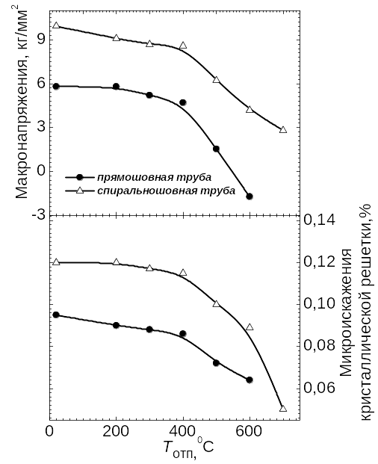
Характер поведения зависимостей магнитных характеристик от температуры отпуска, представленных на рис.2, тоже аналогичен для обоих типов труб: с увеличением температуры отпуска коэрцитивная сила уменьшается, а остаточная индукция и максимальная магнитная проницаемость увеличиваются. Это обусловлено уменьшением плотности дефектов кристаллического строения, в первую очередь, дислокаций (Н_{с} ∼ N^{1/2}, где N – плотность дислокаций [3]), а также релаксацией внутренних напряжений.
Рис. 1. Зависимость внутренних напряжений от температуры отпуска
Величины коэрцитивной силы, остаточной индукции, максимальной магнитной проницаемости и внутренних напряжений при повышении температуры отпуска до 400 °С меняются мало, а при дальнейшем увеличении температуры отпуска это изменение становиться заметнее.
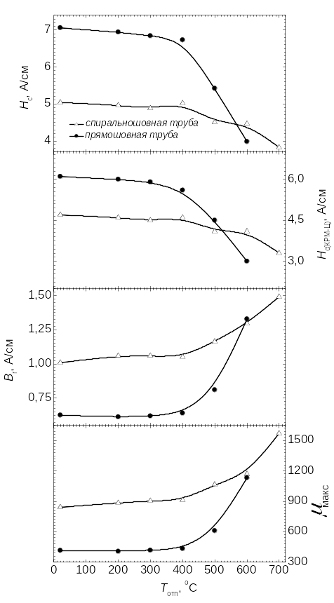
Из данных, приведенных в таблице 3 и зависимостей, представленных на рис.1 и 2 следует, что в исходном состоянии величины коэрцитивной силы, остаточной индукции, максимальной магнитной проницаемости, а также уровня внутренних напряжений различны для образцов прямошовной и спиральношовной труб. В первую очередь это связано с различиями в технологии изготовления (а именно, формовке) прямошовной и спиральношовной труб. Кроме того следует учесть, что прямошовная и спиральношовная трубы изготовлены из разных листов металла, которые различаются по химическому составу. Неизбежен и разброс параметров прокатки (степень обжатия, температура конца прокатки и скорость охлаждения) в процессе обработки металла.
Рис. 2. Зависимости коэрцитивной силы (Н_{с}), остаточной индукции (B_{r}) , максимальной магнитной проницаемости (μ_{макс}) и коэрцитивной силы, измеренной с помощью магнитного структуроскопа (Н_{с(КРМ-Ц)}) от температуры отпуска

На рис.3 приведены зависимости магнитных параметров от внутренних напряжений для образцов прямошовной и спиральношовной труб, полученные из рис.1, 2. Из графиков, представленных рис. 3а, можно заметить, что коэрцитивная сила возрастает с увеличением макронапряжений, а остаточная индукция и максимальная магнитная проницаемость - уменьшаются. Представленные зависимости описываются линейной функцией для обоих типов труб.
На рис. 3б, где представлены зависимости магнитных параметров от микроискажений кристаллической решетки, видно, что для образца, вырезанного из спиральношовной трубы, все зависимости описываются линейной функцией, а для прямошовной – полиномом второй степени. При этом величина коэрцитивной силы возрастает с увеличением микроискажений кристаллической решетки, а величины остаточной индукции и максимальной магнитной проницаемости - уменьшаются.
Рис. 3. Взаимосвязь магнитных параметров с уровнем макронапряжений (а) и микроискажений кристаллической решетки (б)

Как видно из рис. 2, 3, значения коэрцитивной силы Н_{с(КРМ-Ц)}, измеренные с помощью приставного датчика-электромагнита, примерно на 20 % меньше, чем при измерениях в замкнутой магнитной цепи. Однако характер зависимостей Н_{с(КРМ-Ц)} и Н_{с} от макронапряжений и микроискажений кристаллической решетки аналогичен.

Заключение
Однозначность зависимостей магнитных характеристик трубной стали контролируемой прокатки группы прочности Х70 от внутренних напряжений позволяет использовать эти характеристики, измеренные как в замкнутой магнитной цепи, так и с помощью приставного датчика-электромагнита, для оценки внутренних напряжений в трубах из этой стали.

Литература

- М. Л. Бернштейн, А. Г. Рахштадт. Металловедение и термическая обработка стали. Справочник. – М. : Металлургия. 1983, Т. 5, 216 с.
- М. П. Анучкин, В. Н. Горицкий, Б. И. Мирошниченко. Трубы для магистральных трубопроводов. – М. : Недра. 1986, 231 с.
- М. Н. Михеев, Э.С. Горкунов. Магнитные методы структурного анализа и неразрушающего контроля. - М. : Наука. 1993, 252 с.
- А. А. Русаков. Рентгенография металлов. – М. : Атомиздат, 1977, 480 с.

